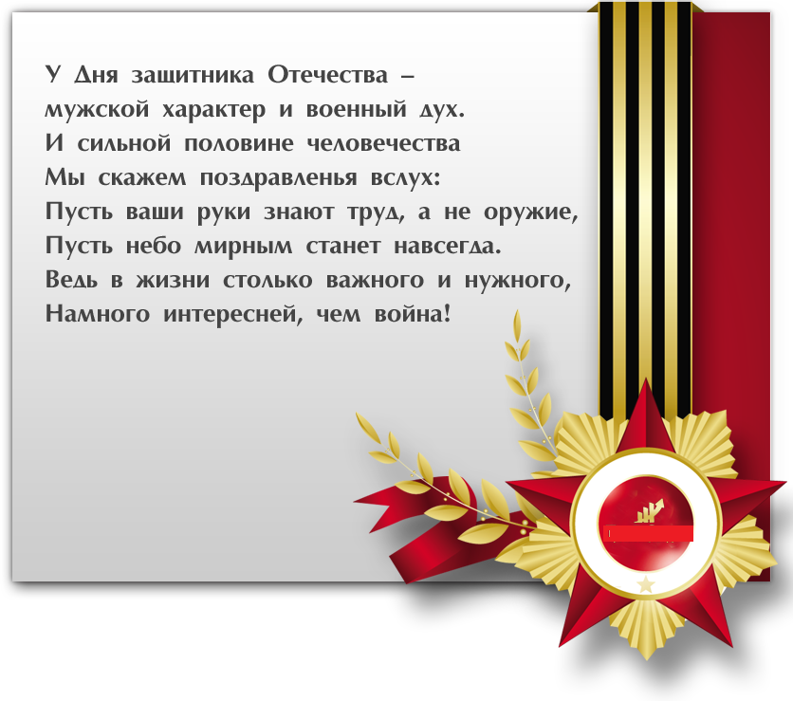
19 февраля накануне праздника «Дня защитника Отечества» воспитанники и родители детского сада № 4 посетили спорткомплекс, где провели соревнования между группами.
Ведущий: Здравствуйте уважаемые папы, дедушки, дорогие мальчики, все герои нашего праздника! Сегодня у нас особый повод для встречи! Мы собрались, чтобы всем вместе отметить замечательный праздник День защитников Отечества. Я предлагаю поприветствовать наших пап, дедушек, которые сегодня присутствуют на нашем празднике! А также, наших мальчиков, которые, когда вырастут, обязательно станут сильными, отважными мужчинами.
Сегодня проведем, как в армии, военные учения – соревнования - и докажем, что не перевелись еще на Руси богатыри - люди сильные и смелые, а также будущие полководцы - люди умные и смышленые. Участвовать будут в них все без исключения. Чтобы и девочкам было понятно, как тяжело приходится солдатам на военной службе. А наши уважаемые родители тоже вам будут помогать. Что бы начать наши соревнования, мы проведём разминку, для того чтобы разогреться и набраться сил!

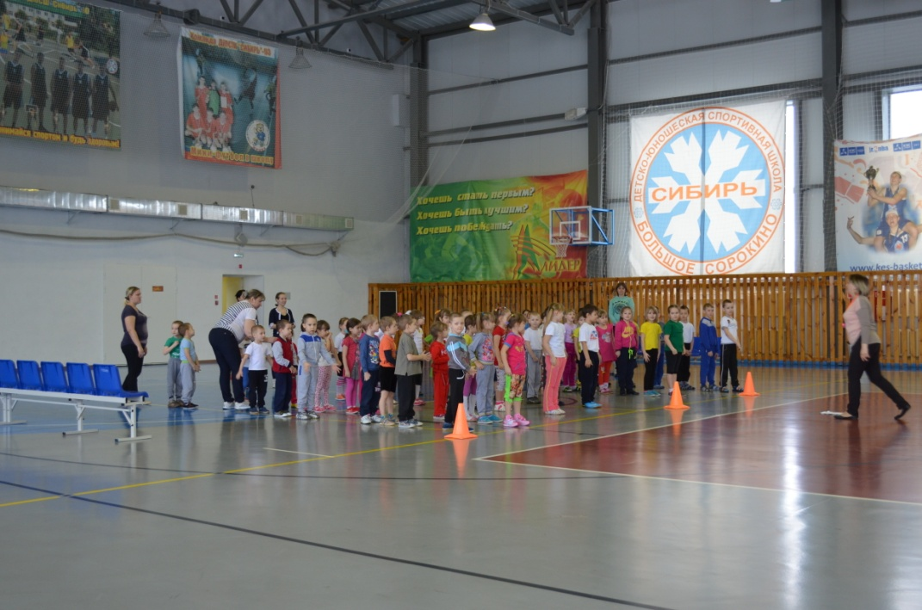
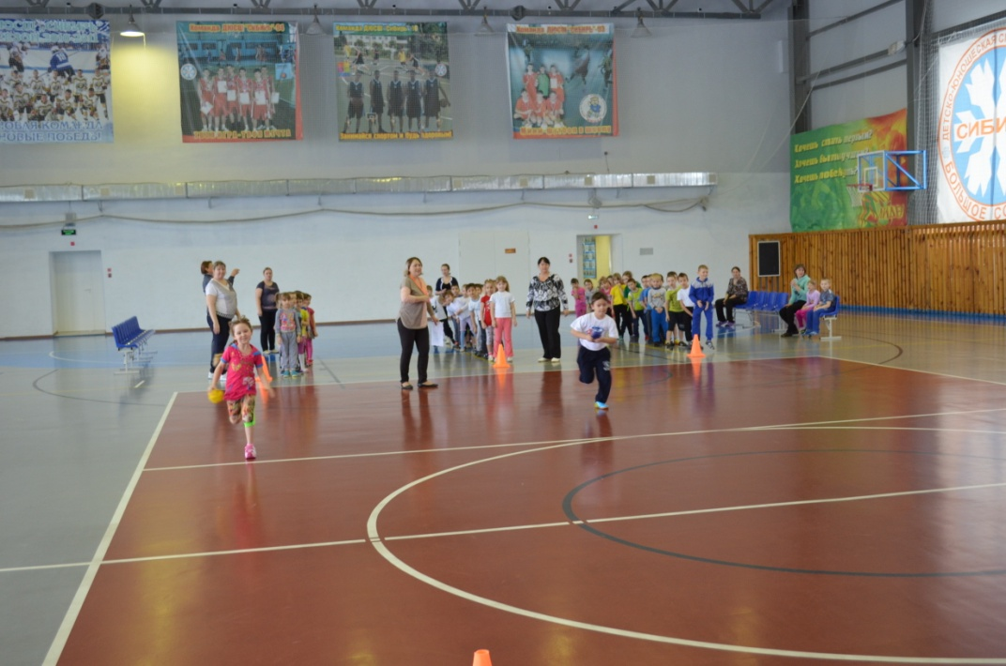
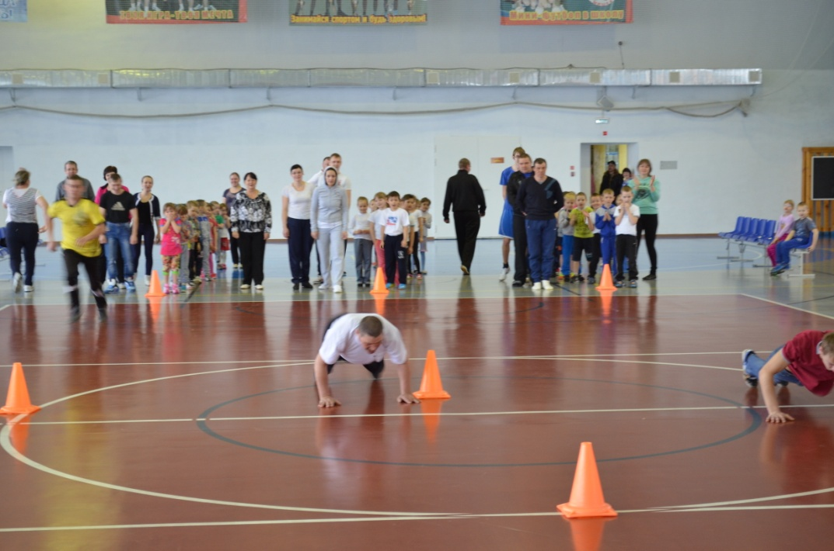
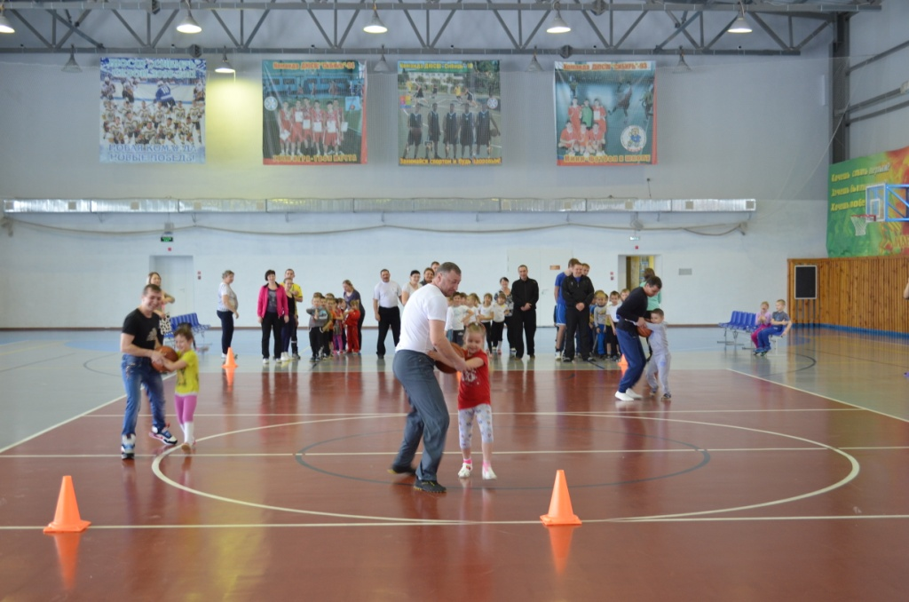
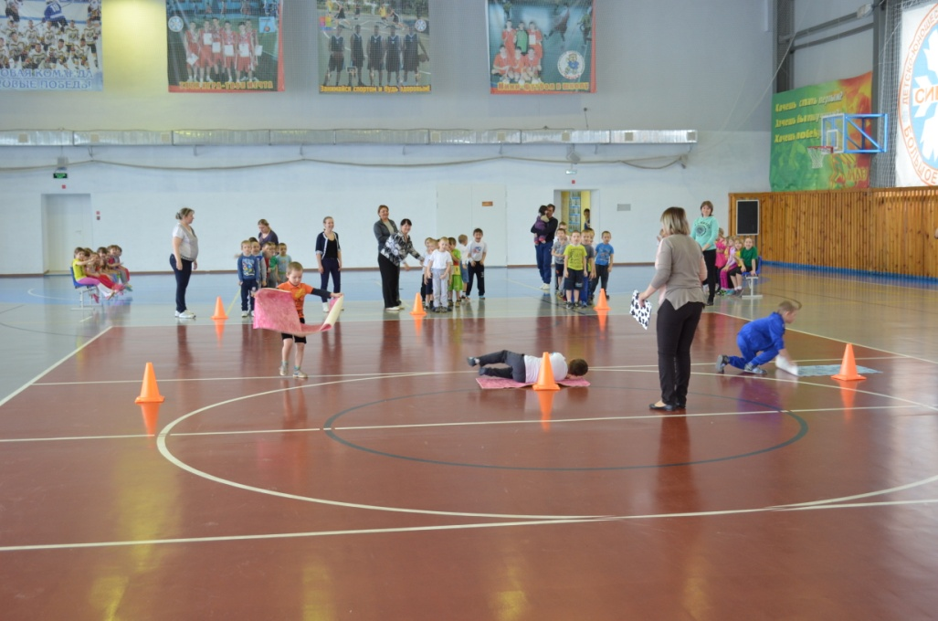
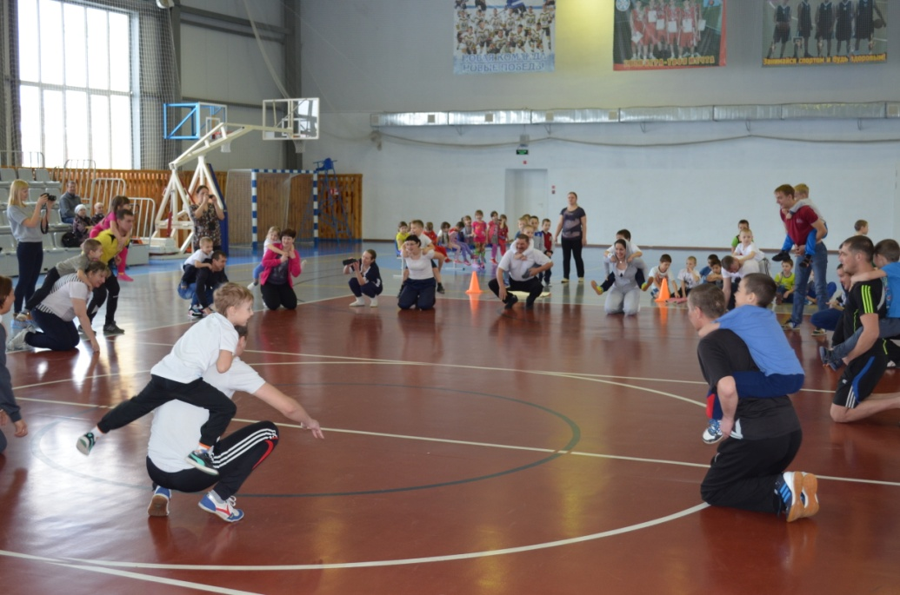
Все справились с заданием. Молодцы!
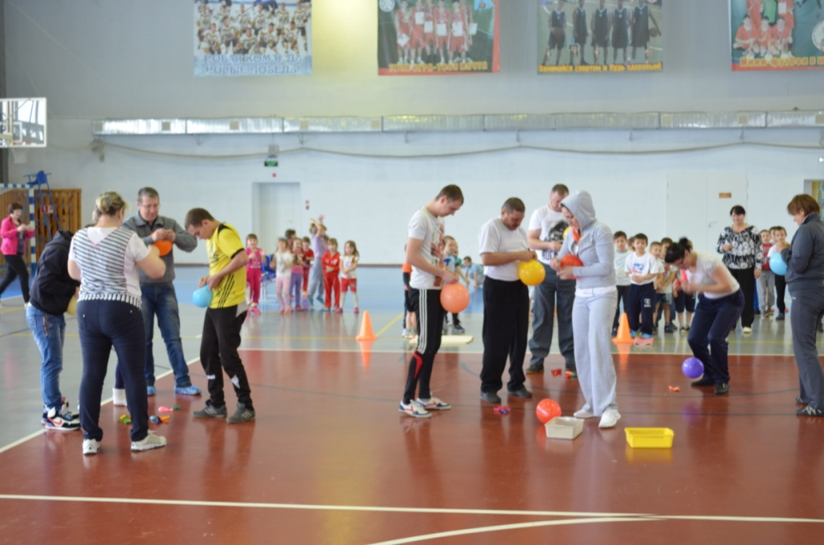
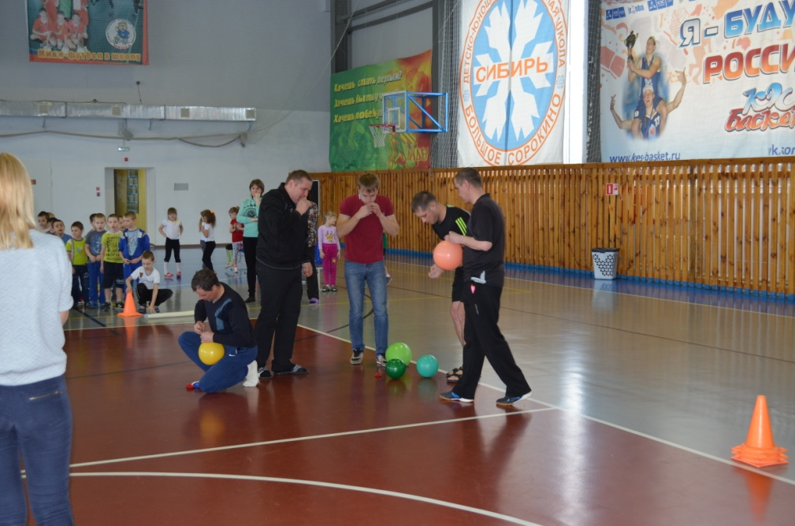
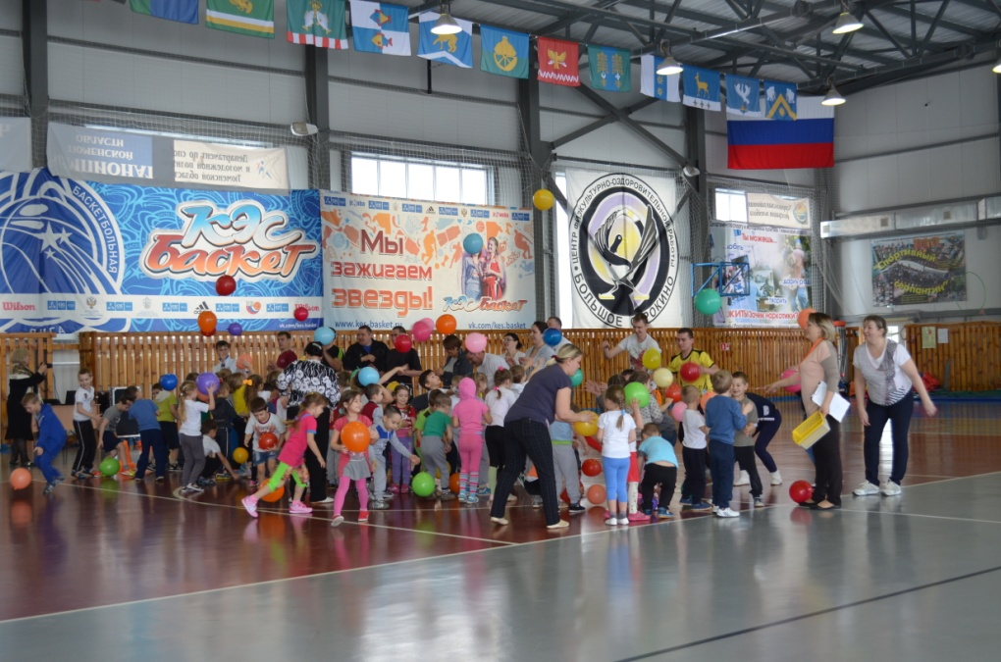
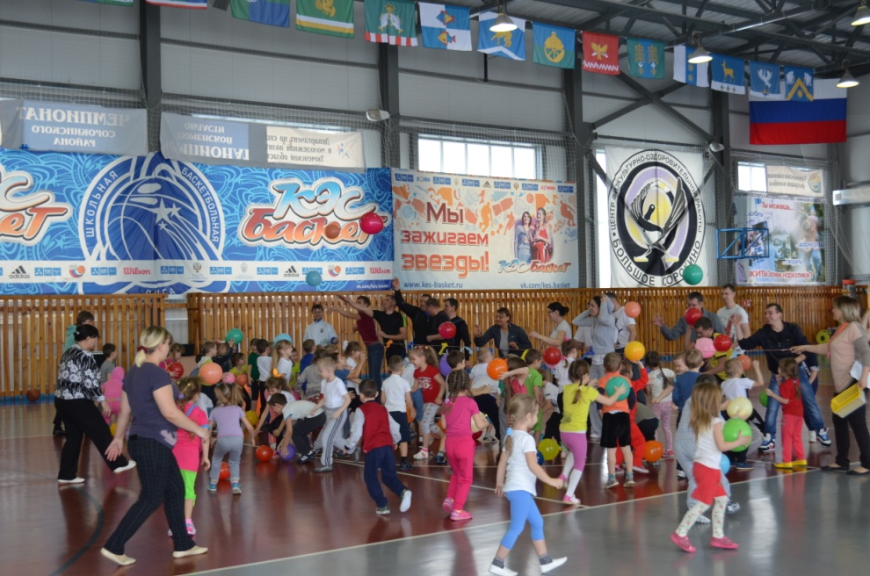
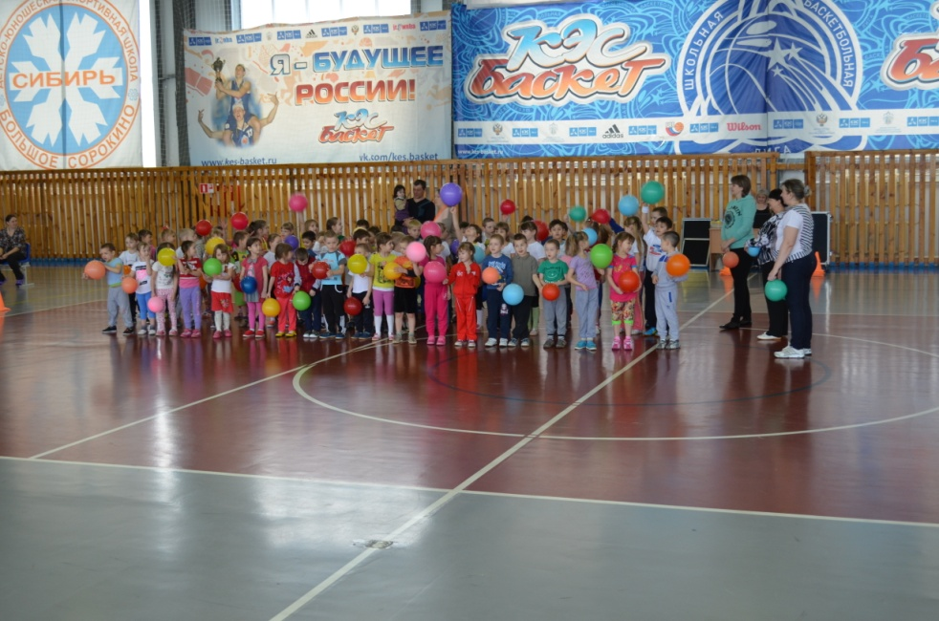
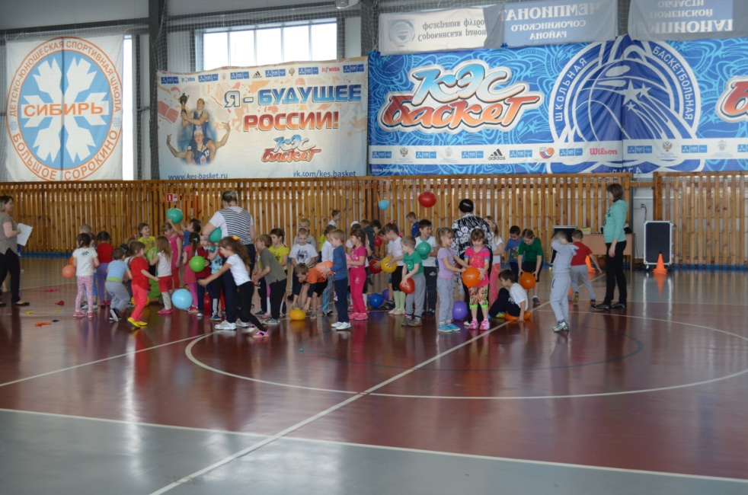
В заключении дети исполнили песню и в честь защитников, прозвучал праздничный салют (из лопающихся шаров).

